Лекция 11. Механизм RPC.
Перед непосредственным вызовом на клиентской и серверной стороне должны быть созданы специальные структуры (процедуры, файлы) - это так называемые клиентский стаб (stub) и серверный скелетон (skeleton), которые необходимы для корректной работы RPC. Чаще всего, они генерируются автоматически специальными утилитами по основному коду программы.
Идея, положенная в основу RPC, состоит в том, чтобы сделать вызов удаленной процедуры выглядящим по возможности также, как и вызов локальной процедуры. Другими словами - сделать RPC прозрачным: вызывающей процедуре не требуется знать, что вызываемая процедура находится на другой машине, и наоборот.
RPC достигает прозрачности следующим путем. Когда вызываемая процедура действительно является удаленной, в библиотеку помещается вместо локальной процедуры другая версия процедуры, называемая клиентским стабом (stub - заглушка). Подобно оригинальной процедуре, стаб вызывается с использованием вызывающей последовательности, так же происходит прерывание при обращении к ядру. Только в отличие от оригинальной процедуры он не помещает параметры в регистры и не запрашивает у ядра данные, вместо этого он формирует сообщение для отправки ядру удаленной машины.
Этапы выполнения RPC
Взаимодействие программных компонентов при выполнении удаленного вызова процедуры иллюстрируется на Рис.1. После того, как клиентский стаб был вызван программой-клиентом, его первой задачей является заполнение буфера отправляемым сообщением. В некоторых системах клиентский стаб имеет единственный буфер фиксированной длины, заполняемый каждый раз с самого начала при поступлении каждого нового запроса. В других системах буфер сообщения представляет собой пул буферов для отдельных полей сообщения, причем некоторые из этих буферов уже заполнены. Этот метод особенно подходит для тех случаев, когда пакет имеет формат, состоящий из большого числа полей, но значения многих из этих полей не меняются от вызова к вызову.
Затем параметры должны быть преобразованы в соответствующий формат и вставлены в буфер сообщения. К этому моменту сообщение готово к передаче, поэтому выполняется прерывание по вызову ядра.
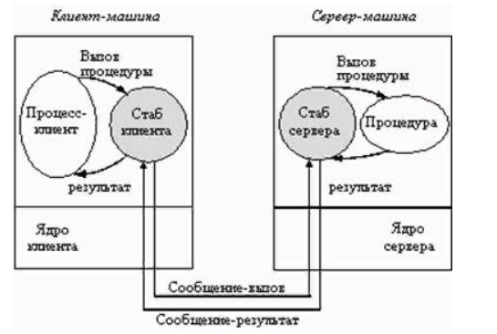
Рис. 1 - Механизм работы RPC
Когда ядро получает управление, оно переключает контексты, сохраняет регистры процессора и карту памяти (дескрипторы страниц), устанавливает новую карту памяти, которая будет использоваться для работы в режиме ядра. Поскольку контексты ядра и пользователя различаются, ядро должно точно скопировать сообщение в свое собственное адресное пространство, так, чтобы иметь к нему доступ, запомнить адрес назначения (а, возможно, и другие поля заголовка), а также оно должно передать его сетевому интерфейсу. На этом завершается работа на клиентской стороне. Включается таймер передачи, и ядро может либо выполнять циклический опрос наличия ответа, либо передать управление планировщику, который выберет какой-либо другой процесс на выполнение. В первом случае ускоряется выполнение запроса, но отсутствует мультипрограммирование.
На стороне сервера поступающие биты помещаются принимающей аппаратурой либо во встроенный буфер, либо в оперативную память. Когда вся информация будет получена, генерируется прерывание. Обработчик прерывания проверяет правильность данных пакета и определяет, какому стабу следует их передать. Если ни один из стабов не ожидает этот пакет, обработчик должен либо поместить его в буфер, либо вообще отказаться от него. Если имеется ожидающий стаб, то сообщение копируется ему. Наконец, выполняется переключение контекстов, в результате чего восстанавливаются регистры и карта памяти, принимая те значения, которые они имели в момент, когда стаб сделал вызов receive.
Теперь начинает работу серверный стаб. Он распаковывает параметры и помещает их соответствующим образом в стек. Когда все готово, выполняется вызов сервера. После выполнения процедуры сервер передает результаты клиенту. Для этого выполняются все описанные выше этапы, только в обратном порядке.
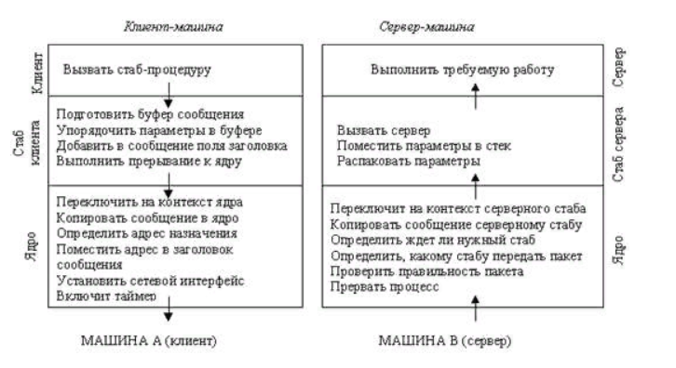
Рис. 2 Этапы выполнения процедуры RPC
При удаленном вызове процедуры в распределенной системе происходят следующие действия:
1. Процедура клиента вызывает стаб как обычную процедуру. Стаб упаковывает параметры (маршализация, marshaling).
2. Стаб обращается к ядру ОС.
3. Ядро посылает сообщение на удаленную машину (ядру удаленного ПК).
4. Передача полученного сообщения скелетону серверного процесса.
5. Распаковка параметров (демаршализация, unmarshaling). Вызов требуемой процедуры.
6. Процедура на сервере выполняется. Возвращает результаты скелетону.
7. Скелетон упаковывает результат.
8. Передача результата ядру.
9. Ядро сервера передает сообщение по сети ядру клиента.
10. Ядро клиента обращается к стабу. Стаб распаковывает полученный результат.
11. Передача от стаба клиентскому процессу.
Выполнение удаленного вызова процедуры представлено на Рис. 3.
Рис. 3 - Выполнение удаленного вызова процедуры
